丹徒荣炳胜华快餐店“5•14”一般跌落事故调查报告
来源：丹徒区应急管理局 镇江市丹徒区·应急管理局·信息公开(事故调查)
原文链接：https://www.dantu.gov.cn/dtyjglj/xxgk/202607/4beebba00c514d1c867d8a57a08f59f3.shtml
发布时间：2026-07-30 抓取时间：2026-10-16 正文含图，已嵌入原图

一起因员工安全意识薄弱，未辨识跌落风险，防护不到位而导致的一般生产安全责任事故。（一）事故单位及相关单位基本情况丹徒区荣炳胜华快餐店事故发生经过事故现场勘察情况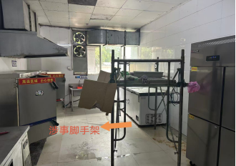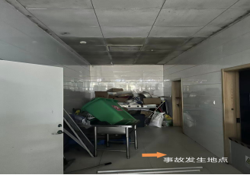 （四）人员伤亡和直接经济损失情况二、涉及的劳务用工情况三、事故应急处置及评估情况（一）事故信息接报和响应情况（二）事故现场应急处置情况（三）善后情况（四）事故应急处置评估四、事故原因分析（一）直接原因，间接原因五、对有关责任人员和责任单位的处理建议六、事故整改和防范措施建议

